**BAB III**

**METODE PENELITIAN**

1. **Tempat dan Waktu Perancangan**

Perancangan ini dilakukan di :

1. Lab. Otomotif Teknik Mesin, Universitas Negeri Jakarta

Waktu Pelaksanaan :

1. Okt 2014 – Jan 2015

**Tabel 3.1** Waktu Pelaksanaan

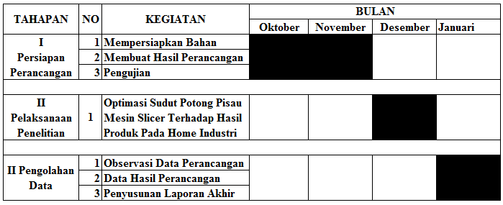

1. **Tujuan Perancangan**

Perancangan ini bertujuan untuk mengetahui pengaruh dari variasi sudut pemotongan terhadap bentuk hasil potong, dimana benda ujinya adalah adonan bahan kerupuk dengan ketebalan pemotongan tertentu. Pemilihan bahan pisau dan sudut pemotong sangat berpengaruh terhadap proses kerja, sehingga lebih efisien dan hasil bentuk produknya sangat baik.

1. **Prosedur Perancangan**

Peneliti merancang bentuk alat potong pisau yang diatur sudut permukaannya dan dapat di bongkar pasang untuk pengaturan pisaunya, dengan memerhatikan aspek dari bahan, tebal, dan ketajaman pisau, serta piringan untuk dudukan pisau. Merancang ulang diharapkan dapat bekerja sesuai prosedur dan stabil terhadap putaran mesin.

Penentuan variasi sudutnya pada piringan lingkaran dan dapat diatur berapa kemiringannya dan sudut karena hal tersebut sangat berpengaruh terhadap tebal tipisnya bahan kerupuk yang dipotong. Pada penelitian ini peneliti mengatur sudut kemiringan pisaunya dan menganalisa hasil produknya.

Proses saat merancang alat potong, peneliti dapat menentukan variabel selama proses kerja seperti : dapat memperoleh nilai tambah produksi, efisien terhadap waktu, hasil pemotongan tebal tipisnya, dan pengaruh terhadap putaran mesin.

1. Proses Perencanaan

Skema perencanaan dapat digambarkan dalam bentuk diagram perencanaan dibawah ini :

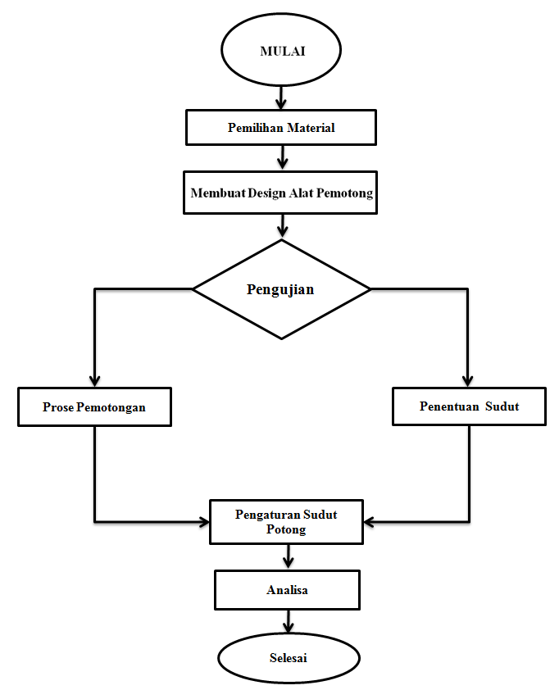

Gambar 3.1 Diagram Perencanaan

1. **Tahap Pembuatan Mesin**

Dalam pembuatan mesin slicer ini diperlukan berbagai proses kerja sehingga didapatkan hasil yang sempurna. Berikut tahap-tahap pembuatannya :

1. Merancang design mesin seperti ( rangka meja, laci, dudukan motor listrik, alur pulley, tempat cerobong, jalur masuk *feeding*, poros, dudukan pisau, dan sebagainya ).
2. Pemilihan material bahan
3. Merancang sistem mekanik seperti ( putaran motor, *pulley*, sabuk v-belt, *pillow block*, poros, dudukan pisau, proses *feeding* ).
4. Proses penempatan pisau pada dudukan sesuai dengan sudut yang ditentukan.
5. **Proses Pembuatan Bagian Mesin**

Proses pembuatan merupakan urutan pengerjaan dari bahan baku sampai terbentuknya benda kerja sesuai dengan ukuran dan design yang dikehendaki. Prosedur pembuatan perlu diperhatikan aspek ketelitian dan kesuaian benda agar mudah saat perakitan. Hal tersebut dapat mengefisiensikan waktu dan biaya operasional kerja. Proses pekerjaan dilakukan secara bertahap sampai terbentuknya benda kerja yang diinginkan. Berikut tahapan proses pembuatan mesin pemotong (slicer) yaitu :

1. Rangka

Bahan : Besi Hollow, Tebal 1,5 mm

Ukuran : 6000 mm

Jumlah : 3 buah

Mesin yang digunakan : Mesin cutting off, gerinda, gergaji potong, Mesin las listrik.

Proses pengerjaan:

1. Melihat gambar dan memeriksa ukuran yang dikehendaki
2. Mengukur panjang besi *hollow* yang akan dipotong dengan meteran sesuai dengan ukuran rangka dengan dimensi 1000 x 800 x 600 x 520 mm, kemudian beri tanda dengan penggores.
3. Potong besi hollow dengan ukuran panjang 100 cm sebanyak 4 buah, 80 cm sebanyak 4 buah, 60 cm sebanyak 4 buah, 52 cm 9 buah. Potong dengan menggunakan mesin *cutting off*.
4. Pada bagian atas meja besi *hollow* dengan ukuran 100 cm dan 40 cm dipotong siku pada bagian ujungnya.
5. Proses perakitan rangka, dengan menyatukan besi *hollow* sesuai dengan dimensi dan design.
6. Siapkan mesin las listrik dengan elektoda dan hidupkan mesin las.
7. Lakukan pengelasan las titik sesuai dengan tahapan, kemudian setelah tersambung semua, lalu las penuh dibagian sisi rangka.
8. Menghaluskan hasil las dengan gerinda tangan
9. Plat penutup rangka

Bahan : plat lembaran galvanium, tebal 1,5 mm

Ukuran : panjang 2 x 1 m

Jumlah : 3 buah

Mesin yang digunakan : alat potong impact, gerinda, mesin bor, alat rivet.

Proses pengerjaan :

1. Melihat gambar dan memeriksa ukuran yang dikehendaki
2. Mengukur panjang plat lembaran yang akan dipotong dengan meteran sesuai ukuran dimensi (bagian atap kiri) P=600 mm, L=390 mm, (bagian atap kanan) P=600 mm, L=360 mm, (bagian depan pintu) P=580 mm, L=320 mm, (bagian penutup pintu samping) P=600 mm, L1=580 mm, L2=300, Bag.miring = 653 mm, (penutup bagian miring) P=653mm, L=360 mm, (bagian bawah) P=600 mm, L=320 mm, (bagian belakang) P=330 mm, L=320mm.kemudian beri tanda dengan penggores.
3. Potong plat lembaran dengan mesin potong impact sesuai dengan ukuran.
4. bor pada sisi plat dengan lobang 3mm untuk dirivet dan beri jarak sesuai ukuran yang ditetapkan.
5. Gerinda pada bagian ujung plat agar tidak tajam.
6. Laci

Bahan : plat lembaran galvanium, tebal 1,5 mm

Ukuran : panjang 30 x 80 cm

Jumlah : 1 buah

Mesin yang digunakan : alat potong impact, gerinda, mesin bor, alat rivet.

Proses pengerjaan :

1. Melihat gambar dan memeriksa ukuran yang dikehendaki
2. Mengukur panjang plat lembaran yang akan dipotong dengan meteran sesuai ukuran dimensi (bagian depan) P=240 mm, L=95 mm,(baagian samping) P=87,5 mm, L1=200 mm, L2=145 mm, Bagian miring=103,5 mm, (Bagian belakang) P=120 mm, L=100 mm, (Bagian bawah) P=145 mm, L=87,5 mm. kemudian beri tanda dengan penggores.
3. Potong plat lembaran dengan mesin potong impact sesuai dengan ukuran.
4. bor pada sisi plat berdiameter 3 mm untuk di rivet dan beri jarak sesuai ukuran yang ditetapkan
5. Merakit plat yang sudah dibor dengan rivet
6. Setelah terbentuk, bor bagian depan penutup laci untuk dipasang gagang laci dan baut.
7. Atap Mesin ( corong )

Bahan : plat lembaran galvanium, tebal 1,5 mm

Ukuran : panjang 1 x 1/2 m

Jumlah : 1 buah

Mesin yang digunakan : alat potong impact, mesin bor, alat rivet, mesin las listrik.

Proses pengerjaan :

1. Melihat gambar dan memeriksa ukuran yang dikehendaki
2. Mengukur panjang plat lembaran yang akan dipotong dengan meteran sesuai ukuran dimensi bagian setengah lingkaran P=590 mm, T=300, Setengah lingkaran Radius=250, Bagian penutup P=590 mm, L=210 mm. kemudian beri tanda dengan penggores.
3. Potong plat lembaran dengan mesin potong impact dan gunting plat sesuai dengan ukuran.
4. Tekuk bagian atas pada plat setengah lingkaran dengan palu dan pahat sampai terbentuk setengah lingkaran.
5. Bor pada sisi plat berdiameter 3 mm untuk dirivet dengan jarak yang ditentukan.
6. Perakitan, menyambung plat yang dibentuk dengan rivet
7. Las bagian yang terbuka agar rapat full
8. Tempat adonan masuk

Bahan : plat lembaran galvanium, tebal 1,5 mm

besi siku, tebal 1,5 sebanyak 2 buah

Ukuran : panjang 30 x 40 cm

Jumlah : 1 buah

Mesin yang digunakan : alat potong impact, mesin bending/rol, mesin bor, alat rivet.

Proses pengerjaan :

1. Melihat gambar dan memeriksa ukuran yang dikehendaki
2. Mengukur panjang plat lembaran yang akan di potong dengan meteran sesuai ukuran dimensi plat P=330 mm,L=80 mm, Tekuk dengan mesin bending sampai melengkung dengan radius 30 mm, membuat besi siku T=40 mm, L=20 mm, kemudian beri tanda dengan penggores
3. Potong plat lembaran dengan mesin potong *impact* sesuai dengan ukuran.
4. Tekuk plat dengan mesin bending/rol agar terbentuk setengah lingkaran
5. Setelah jadi bor sesuai ukuran yang dikehendaki
6. Sambungkan besi siku dengan plat yang sudah di bending dengan rivet
7. Poros

Bahan : baja ST41

Ukuran : panjang 650 mm, diameter 20 mm & Panjang 600 mm, diameter 20 mm.

Jumlah : 1 buah

Mesin yang digunakan : Mesin *cutting off*, mesin bubut., snai ulir.

Proses pengerjaan :

1. Melihat gambar dan memeriksa ukuran yang dikehendaki
2. Mengukur panjang poros yang akan dipotong dengan meteran sesuai ukuran dimensi 600 mm, kemudian beri tanda dengan penggores
3. Potong poros dengan mesin potong impact sesuai dengan ukuran.
4. Bubut diameter bagian kiri ujung poros yang diameter asli 20 mm menjadi 18 mm dan panjang pemakanan 20 mm lalu buat ulir dengan snai bagian luar. Kemudian sesuaikan dengan lubang pada dudukan pisau dengan diameter tengah 18 mm. bubut diameter bagian kanan ujung poros menjadi 19,5 mm sesuaikan dengan diameter tengah pulley.
5. Poros pulley bawah, potong dengan mesin *cutting off* dengan ukuran 400 mm.
6. Dudukan Pisau

Bahan : baja

Ukuran : tebal 6mm, diameter 30 cm

Jumlah : 1 buah

Alat yang digunakan : Mesin bor, mesin frais, tab ulir, las jangka.

Proses pengerjaan :

1. Melihat gambar dan memeriksa ukuran yang dikehendaki
2. Mengukur diameter dudukan pisau yang akan dipotong dengan meteran sesuai ukuran dimensi 300 mm, kemudian beri tanda pada tengah diameter dudukan dengan jangka
3. Potong dudukan pisau dengan las potong jangka dengan ukuran 300 mm
4. Bor bagian tengah diameter dengan mata bor diameter 18 mm
5. Lakukan prose smiling dengan mesin freis, untuk membuat sudut pada dudukan pisau dengan sudut 24°,27° dan 30° sesuai dengan gambar design yang telah direncanakan.
6. Bor bagian kemiringan sudut dengan mata bor diameter 4 mm disetiap masing-masing kemiringan.
7. Bor bagian atas permukaan datar dudukan pada setiap kemiringan sudut dengan bor datar diameter 4 mm.
8. Kemudian tab pada masing-masing lobang yang telah dibor dengan tab 4 mm sampai terbentuk ulir dan proses tab harus rapih agar sesuai saat dipasang baut.
9. Poros dan gagang untuk proses *feeding*

Bahan : baja S45C

Ukuran : panjang 600 mm, diameter 14 mm

Jumlah : 1 buah

Alat yang digunakan : Mesin cutting off, mesin bubut, gerinda, snai ulir, mesin bor.

Proses pengerjaan :

1. Melihat gambar dan memeriksa ukuran yang dikehendaki
2. Mengukur diameter poros yang akan dipotong dengan meteran sesuai ukuran dimensi 14 mm, kemudian beri tanda pada ujung poros yang akan dipotong.
3. Potong poros dengan mesin potong cutting off dengan ukuran 400 mm.
4. Bor pada bagian ujurng kanan poros dengan mata bor 4mm dan jarak dari ujung 30 mm.
5. Pada bagian ujung kiri poros lakukan camfer 3 mm dengan bubut dan lakukan proses ulir dengan pahat ulir dengan ulir M.14 dan panjang 395 mm, sesuaikan dengan mur as.
6. **Langkah Perakitan**

Berikut langkah perakitan mesin pemotong singkong :

1. Perakitan plat penutup

Rangkai plat sesuai posisi yang akan dipasang. Sambungkan dengan rivet lakukan sampai terpasang baik.

1. Perakitan atap mesin (corong)

Rangkai plat yang sudah dipotong, sambungkan dengan rivet, las pada bagian sisi dan bagian yang tidak rapat.

1. Perakitan laci
2. Rangkai plat sesuai yang direncanakan, sambungkan dengan rivet.
3. Pasang gagang laci dan sekrup.
4. Perakitan sistem mekanik
5. Pasang motor listrik pada bagian rangka bawah dan sambung dengan baut, pasang pulley berdiameter 3” pada poros.
6. Pasang pillow block pada bagian samping rangka, sambungkan dengan baut. Pasang poros dan pulley berdiameter 10 “.
7. Pasang Pillow block pada bagian atas atap rangka, sambungkan dengan baut. Pasang poros dan pulley berdiameter 12 “.
8. Pasang sabuk V-belt pada masing-masing pulley.
9. Perakitan dudukan pisau
10. Pasang mata pisau pada masing-masing sudut sebanyak 2 pisau dan kencangkan dengan ring dan baut.
11. Pasang dudukan pisau pada poros atas dan kencangkan dengan ring dan baut.